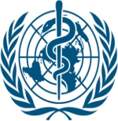7 апреля - Всемирный день здоровья
Эта праздничная дата призвана помочь детям нашей Новотравнинской основной общеобразовательной школы оценить, как много в жизни человека значит здоровье.
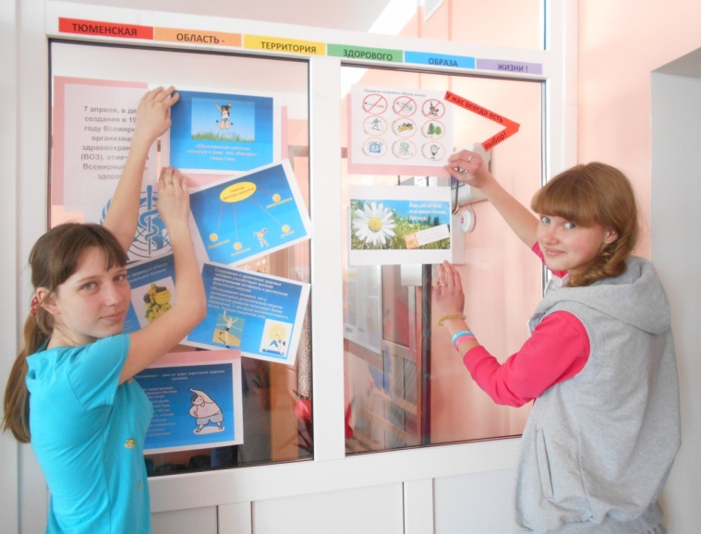  Носова В., Лукашова Д., 8 класс.  Волонтеры помогают оформить в фойе  новый стенд по здоровому образу жизни | 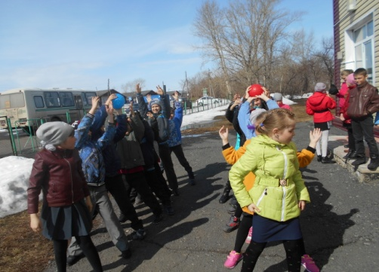  Начальная школа 7 апреля 2016года
 | 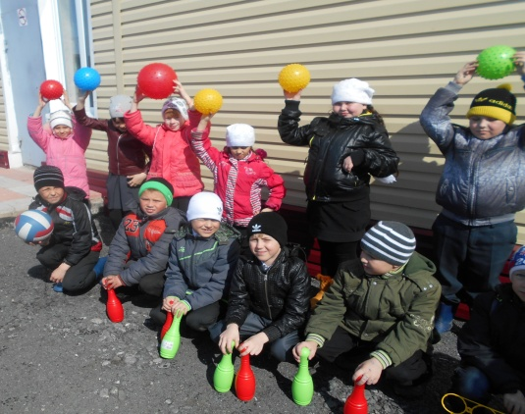
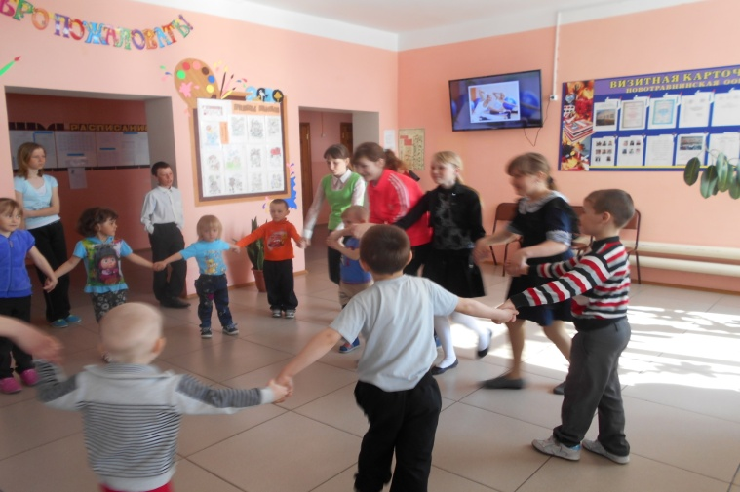  Члены волонтерского отряда  «Дарим добро и тепло» проводят  музыкальную перемену с малышами | 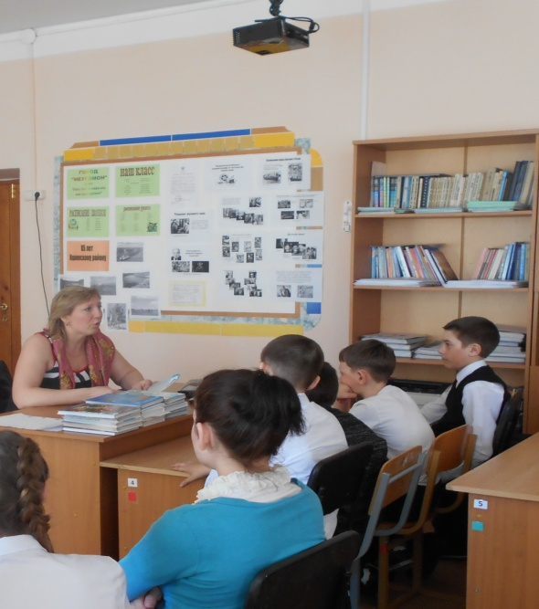
 | Беседа с медицинским работником

